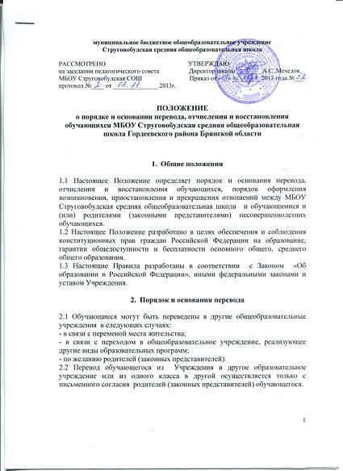

2.3 Перевод обучающегося из другого общеобразовательного учреждения в Учреждение может осуществляться в течение всего учебного года при наличии в соответствующем классе свободных мест.
2.4 Перевод обучающегося на основании решения суда производится в порядке, установленном законодательством.
2.5 При переводе обучающегося из Учреждения его родителям (законным представителям) выдаются документы в том случае, если родители (законные представители) предоставили справку о зачислении ребенка в другое общеобразовательное учреждение. Учреждение выдает личное дело обучающегося, сводную ведомость успеваемости, медицинскую карту по личному заявлению родителей (законных представителей).
2.6 При переводе обучающегося в Учреждение прием обучающегося осуществляется с предоставлением документов: заявления от родителей (законных представителей), личного дела ученика, медицинской карты, документа, подтверждающего образование за предыдущий период обучения; ведомости текущих отметок и при предъявлении паспорта одного из родителей (законных представителей).
2.7 Перевод обучающихся оформляется приказом директора.

3. Порядок и основания отчисления и восстановления обучающихся

  - По согласию родителей (законных представителей), комиссии по делам несовершеннолетних и защите их прав и отдела образования администрации Гордеевского района, обучающийся, достигший возраста пятнадцати лет, может оставить Учреждение до получения общего образования.
Комиссия по делам несовершеннолетних и защите их прав совместно с родителями (законными представителями) несовершеннолетнего, оставившего Учреждение до получения основного общего образования, отдел образования администрации Гордеевского района в месячный срок принимает меры, обеспечивающие трудоустройство этого несовершеннолетнего и продолжение освоения им образовательной программы основного общего образования по иной форме обучения.
  - Обучающиеся могут быть отчислены из Учреждения:
- по приказу директора на основании решения педагогического совета Учреждения в связи с завершением основного общего или среднего (полного) общего образования;
- по приказу директора на основании заявления родителей (законных представителей), в котором указываются причины, по которым обучающийся не может продолжить обучение в Учреждении.
По решению педагогического совета за совершенные неоднократно (два и более раза в течение одного учебного года) грубые нарушения Устава Учреждения допускается исключение из Учреждения обучающегося, достигшего возраста пятнадцати лет.
Грубым нарушением Устава признается:
- нарушение, которое повлекло за собой последствия в виде причинения вреда жизни и здоровью обучающихся и работников Учреждения, ущерба имуществу Учреждения;
- ношение, передача, применение и использование холодного оружия, огнестрельного оружия и боеприпасов, газового оружия, легковоспламеняющихся и взрывчатых веществ, химических веществ, спиртных напитков, токсических, наркотических и психотропных веществ, иных запрещенных законодательством РФ к свободному обращению предметов и веществ;
- применение физической силы для выяснения отношений, запугивания и вымогательства.
Исключение обучающегося из Учреждения применяется, если меры воспитательного характера не дали результата и дальнейшее пребывание обучающегося в Учреждении оказывает отрицательное влияние на других обучающихся, нарушает их права и права работников Учреждения, а также нормальное функционирование Учреждения.
Решение об исключении обучающегося, не получившего общего образования, принимается с учетом мнения его родителей (законных представителей) и с согласия комиссии по делам несовершеннолетних и защите их прав. Решение об исключении детей-сирот и детей, оставшихся без попечения родителей, принимается с согласия комиссии по делам несовершеннолетних и защите их прав и органа опеки и попечительства.
Учреждение незамедлительно обязано проинформировать об исключении обучающегося из Учреждения его родителей (законных представителей) и отдел образования администрации Гордеевского района.
Комиссия по делам несовершеннолетних и защите их прав совместно с отделом образования администрации Гордеевского района и родителями (законными представителями) несовершеннолетнего, исключенного из Учреждения, в месячный срок принимает меры, обеспечивающие трудоустройство этого несовершеннолетнего и (или) продолжение его обучения в другом образовательном учреждении.
Грубые нарушения обучающимися Устава считаются аннулированными (погашенными) в следующих случаях:
- отсутствие грубых нарушений Устава в течение полугода;
- примерное поведение в течение полугода.

4. Восстановление в учреждении

4.1. Восстановление обучающегося в учреждении, если он досрочно прекратил образовательные отношения по своей инициативе или инициативе родителей (законных представителей), проводится в соответствии с Локальным актом, регламентирующим порядок приёма в Учреждение.
4.2. Порядок и условия восстановления в Учреждении обучающегося, отчисленного по инициативе Учреждения, проводится в соответствии с Локальным актом, регламентирующим порядок приёма в Учреждение.

5. Порядок оформления возникновения, приостановления и прекращения отношений между учреждением, обучающимися и (или) родителями (законными представителями)
несовершеннолетних обучающихся

5.1.Основанием возникновения образовательных отношений является приказ директора школы о приеме лица на обучение в Учреждение или для прохождения промежуточной аттестации и (или) государственной итоговой аттестации.
5.2. Образовательные отношения изменяются в случае изменения условий получения обучающимся образования по конкретной основной или дополнительной образовательной программе, повлекшего за собой изменение взаимных прав и обязанностей обучающегося и Учреждения.
5.3. Образовательные отношения могут быть изменены как по инициативе обучающегося (родителей (законных представителей) несовершеннолетнего обучающегося) по его заявлению в письменной форме, так и по инициативе Учреждения.

